Materialien/Kompetenz  Den Einkauf planen |  | Mathematik  M04.01.03/  M06.01.03
Teilkompetenz:  - Ich kann einen Einkaufszettel schreiben.  - Ich kann den Wareneingang kontrollieren.  - Ich kann die Regeln der Kommunikation anwenden.  - Ich kann mit anderen kommunizieren.  - Ich kann die Reihenfolge der Hohlmaße aufzählen.  - Ich kann die Umrechnungszahl von einem Hohlmaß zum anderen nennen.  - Ich kann Hohlmaße umrechnen.  - Ich kann die Reihenfolge der Gewichte aufzählen.  - Ich kann die Umrechnungszahl von einem Gewicht zum anderen nennen.  - Ich kann Gewichte umrechnen.  - Ich kann den geraden Dreisatz anwenden.  - Ich kann mithilfe des Dreisatzes ein Rezept umrechnen.  - Ich kann den Dreisatz bei Aufgaben aus dem Alltag anwenden.  - Ich kann zwischen dem geraden und ungeraden Dreisatz unterscheiden.  - Ich kann die Mengen an Lebensmittel für meinen Einkauf berechnen.  - Ich kann die Mengenangaben des Rezepts für meinen Einkauf umrechnen.    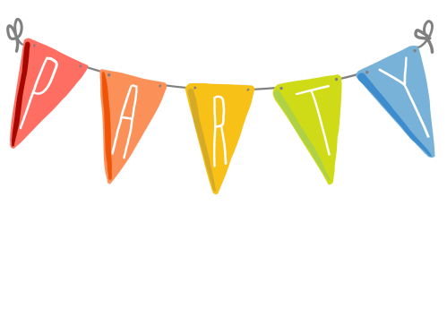  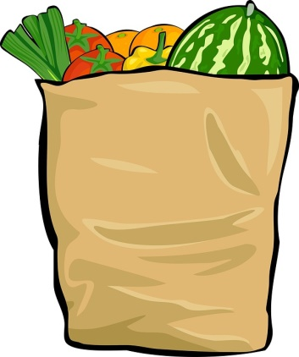  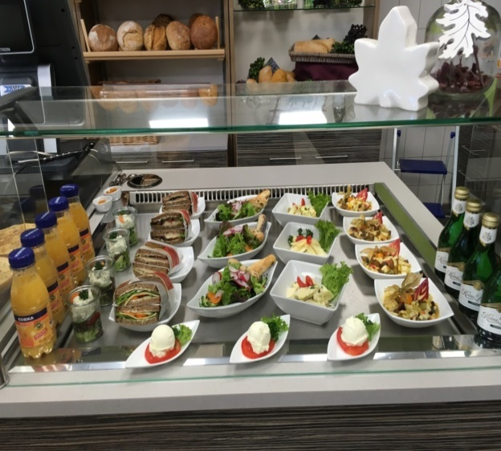  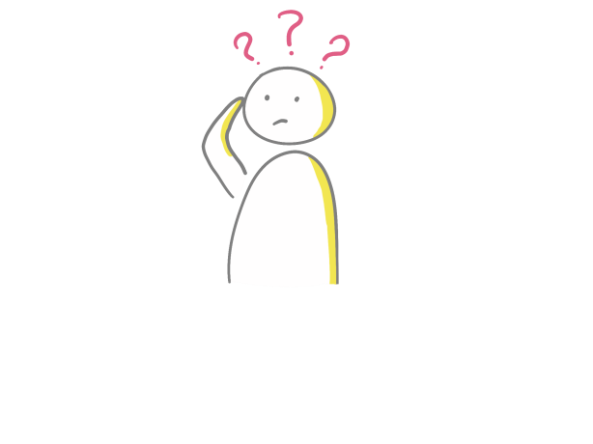  - Ich kann die Lebensmittel nach Produktgruppen sortieren.  ©deagreez/stock.adobe.com
  LernPROJEKT
  LernTHEMA
  LernSCHRITT




Demnächst findet Ihre kleine Party statt. Damit die Speisen gekocht werden können, muss zuerst die richtige Menge an Lebensmittel einkauft werden. Zu Ihrer Party kommen _______ Personen. Wichtig ist, dass die meisten Rezepte für vier Personen ausgelegt sind.
Das LernTHEMA ist eine komplexe und umfangreiche Aufgabe.
Falls es Ihnen zu viel auf einmal ist, bearbeiten Sie den LernSCHRITT „Ich kann den Dreisatz bei Aufgaben aus dem Alltag anwenden.
Ich kann zwischen dem geraden und ungeraden Dreisatz unterscheiden.“

 | Nr. | Arbeitsweise | Zeit | Aufgabe
Informieren | 1 |  | 1 min | Holen Sie Ihre umgeschriebenen Rezepte heraus.
Informieren | 2 |  | 1 min | Suchen Sie sich eine Partnerin oder einen Partner.
Informieren | 3 |  | 20 min | Berechnen Sie die Menge der Lebensmittel für ______ Personen.
Informieren | 4 |  | 5 min | Besprechen Sie mit Ihrer Praxislehrkraft, welche Lebensmittel gekauft werden müssen und welche als Vorrat an der Schule sind.
Planen und Entscheiden | 5 |  | 5 min | Markieren Sie die Lebensmittel, die Sie kaufen müssen.


Rechnen Sie die Lebensmittel aus Ihren Rezepten hier um:

 | Nr. | Arbeitsweise | Zeit | Aufgabe
Planen und Entscheiden | 6 |  | 25 min | Schreiben Sie mithilfe der berechneten Lebensmittel einen Einkaufszettel.  - Runden Sie auf sinnvolle Einheiten und wandeln Sie die Größen in sinnvolle Maßeinheiten um. Z. B. statt 1200000 mg Mehl 1,2 kg Mehl  - Teilen Sie die Lebensmittel in Produktgruppen ein. Z. B. Milchprodukte, Gemüse, Konserven.
Kontrollieren | 7 |  | 5 min | Vergleichen Sie den Einkaufszettel mit Ihrer Partnerin oder Ihrem Partner.
Kontrollieren | 8 |  |  | Führen Sie eine Wareneingangskontrolle durch: „Sind alle Lebensmittel eingekauft?“
Beurteilem/Reflektieren | 9 |  |  | Nach der Party reflektieren Sie: „Haben wir die Mengen an Lebensmitteln richtig berechnet?“
Beurteilem/Reflektieren | 10 |  |  | Lerntagebucheintrag zu: „Dabei hatte ich Schwierigkeiten. Das war gut. Das muss ich noch üben.“
Das LernTHEMA ist eine komplexe und umfangreiche Aufgabe.
Falls es Ihnen zu viel auf einmal ist, bearbeiten Sie doch den LernSCHRITT „Hohlmaße und Massen berechnen“.
Einkaufszettel:

Milchprodukte / Gemüse / Konserven

Selbstreflexion
Was habe ich hier gelernt? | trifft zu | trifft eher zu | trifft eher nicht zu | trifft nicht zu
Ich kann einen Einkaufszettel schreiben.
Ich kann den Wareneingang kontrollieren.
Ich kann mit anderen kommunizieren.
Ich kann die Mengen an Lebensmitteln für meinen Einkauf berechnen.
Ich kann die Mengenangaben vom Rezept für meinen Einkauf umrechnen.
Ich kann die Lebensmittel nach Produktgruppen sortieren.
Ich kann die Regeln der Kommunikation anwenden.
Wie zufrieden bin ich auf einer Skala von 1 (gar nicht) bis 10 (sehr) mit meiner neuen Kompetenz? Kreisen Sie ein. | 1 2 3 4 5 6 7 8 9 10

Ich habe …
☐ | … meinen Lernschritt im Ordner eingeheftet.
☐ | … den Arbeitsauftrag erledigt und das entsprechende Feld in der Lernwegeliste markiert.

Materialien/Kompetenz  Hohlmaße und Massen berechnen |  | Mathematik  M04.01.03.1
Teilkompetenz:  - Ich kann die Reihenfolge der Hohlmaße aufzählen.  - Ich kann die Umrechnungszahl von einem Hohlmaß zum anderen nennen.  - Ich kann Hohlmaße umrechnen.  - Ich kann die Reihenfolge der Gewichte aufzählen.  - Ich kann die Umrechnungszahl von einem Gewicht zum anderen nennen.  - Ich kann Gewichte umrechnen.  - Ich kann mit anderen kommunizieren.
  LernPROJEKT
  LernTHEMA
  LernSCHRITT
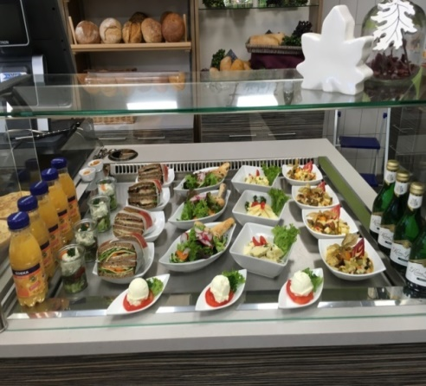
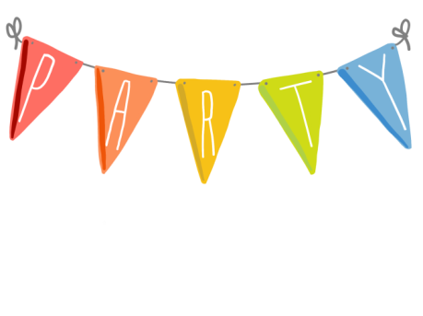
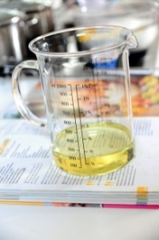

Was muss ich jetzt
einkaufen?
Für 20 Spinat-Rollen brauche ich 100 g Käse.
Für
Für 8 l Punsch
benötige ich 500 ml Saft.
von Kommissionsmitglied erstellt

Arbeitsweise | Zeit | Aufgabe
 | 1 min | - Suchen Sie sich eine Partnerin oder einen Partner.
 | 2 min | - Teilen Sie sich auf.  - Eine Person bearbeitet „Hohlmaße“ Seite 2. Die andere Person bearbeitet „Gewichte“ Seite 3.
 | 25 min | Arbeitsauftrag: Hohlmaße  - Lesen Sie sich die Tabelle durch.  - Suchen Sie sich eine Partnerin oder einen Partner, die bzw. der auch„Hohlmaße“ bearbeitet. Besprechen Sie die Tabelle.  - Bearbeiten Sie Aufgabe a. + b.  - Kontrollieren Sie Ihre Ergebnisse.
 | 25 min | Arbeitsauftrag: Gewichte  - Lesen Sie sich die Tabelle durch.  - Suchen Sie sich eine Partnerin oder einen Partner, die bzw. der auch „Gewichte“ bearbeitet. Besprechen Sie die Tabelle.  - Bearbeiten Sie Aufgabe a. + b.  - Kontrollieren Sie Ihre Ergebnisse.
 | 30 min | - Gehen Sie mit Ihrer Partnerin bzw. Ihrem Partner vom Anfang zusammen.  - Erklären Sie sich gegenseitig „Hohlmaße“ und „Gewichte“.  - Kontrollieren Sie gegenseitig Ihre Ergebnisse.  - Bearbeiten Sie zusammen das Einlegeblatt und das Blatt „Domino“.

Hohlmaße
Damit Sie in der Küche Flüssigkeiten messen können,
benötigen Sie sogenannte Hohlmaße.
$$\text{∙ 10}$$

$$\text{∙ 10}$$

$$\text{∙ 100}$$
$$\text{∙ 10}$$

ml
(Milliliter)
cl
(Zentiliter)
dl
(Deziliter)
l
(Liter)
hl
(Hektoliter)

: 100
: 10
: 10
: 10

- Wandeln Sie jeweils die in der Klammer stehende Einheit um.
Merke:
Wenn die Einheit größer wird, wird die Zahl kleiner.
Wenn die Einheit kleiner wird, wird die Zahl größer.


Beispiel:
 | Umrechnung | Ergebnis
24 cl | = 24 $∙$10 | = 240 | ml
48 l | = 48 $∙$10 $∙$10 $∙$10 | = 48000 | ml
2300 cl | = 2300 : 10 : 10 : 100 | = 0,2300 | hl

 | Umrechnung | Ergebnis
(a) 45 hl = |  |  | l
(b) 5,70 l = |  |  | dl
(c) 0,25 dl = |  |  | ml
(d) 7000 l = |  |  | hl
(e) 370 ml = |  |  | l
(f) 90 ml = |  |  | cl

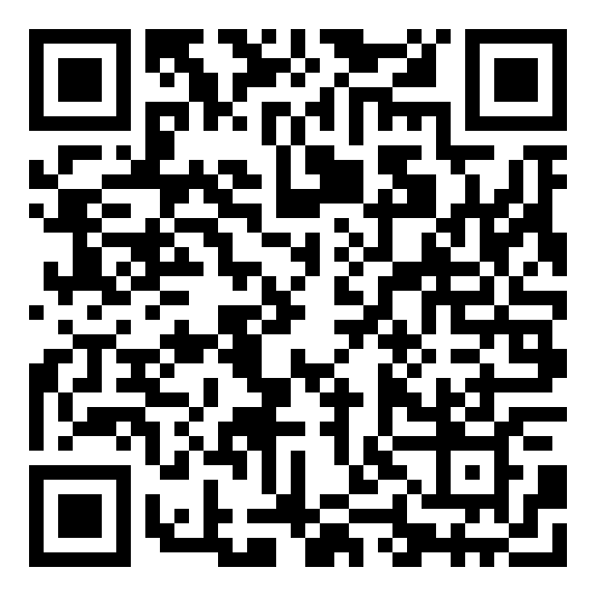

- Lösen Sie folgende Aufgabe:
https://learningapps.org/display?v=p69x67p6k18

Gewichte
Um in der Küche feste Zutaten messen zu können, benötigt
man Gewichte.

$$\text{∙ 1000}$$
$$\text{∙ 1000}$$
$$\text{∙ 1000}$$

mg
(Milligramm)
g
(Gramm)
kg
(Kilo)
t
(Tonne)

: 1000

: 1000

: 1000

- Wandeln Sie jeweils in die der Klammer stehende Einheit um.
Merke:
Wenn die Einheit größer wird, wird die Zahl kleiner.
Wenn die Einheit kleiner wird, wird die Zahl größer.
Beispiel:
 | Umrechnung | Ergebnis
25 kg | = 25 $∙$1000 | = 25.000 | g
48 t | = 48 $∙$1000 $∙$1000 | = 48.000.000 | g
2300 kg | = 2300 : 1000 | = 2,300 | t

 | Umrechnung | Ergebnis
(a) 45 t |  |  | kg
(b) 5,70 kg |  |  | g
(c) 0,25 t |  |  | g
(d) 7.000 mg |  |  | kg
(e) 37.000 g |  |  | t
(f) 90 mg |  |  | g

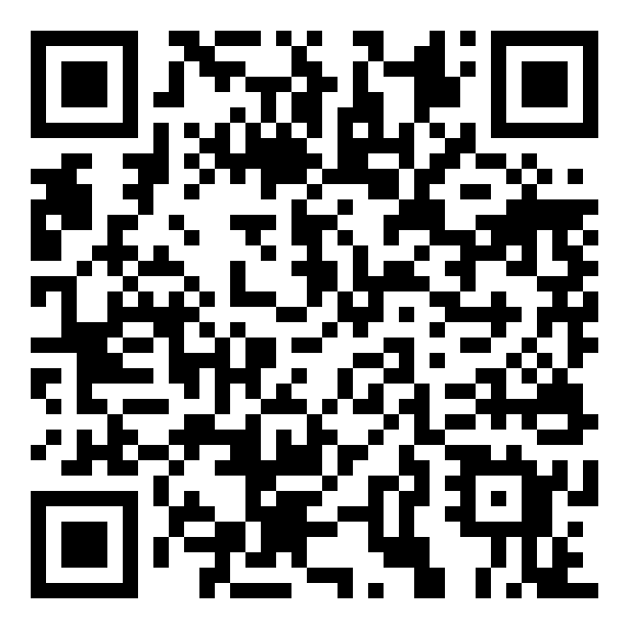
- Lösen Sie folgende Aufgabe:
https://learningapps.org/display?v=pae8jum9t18

Selbstreflexion
Was habe ich hier gelernt?
Ich kann die Reihenfolge der Hohlmaße
aufzählen.
Ich kann die Umrechnungszahl von einem
Hohlmaß zum anderen nennen.
Ich kann Hohlmaße umrechnen.
Ich kann die Reihenfolge der Gewichte aufzählen.
Ich kann die Umrechnungszahl von einem Gewicht zum anderen nennen.
Ich kann Gewichte umrechnen.
Ich kann mit anderen kommunizieren.

Wie zufrieden bin ich mit meiner Arbeit an der Lernaufgabe?
______________________________________________

Ich habe…
☐ | … meinen Lernschritt im Ordner eingeheftet.
☐ | … den Arbeitsauftrag erledigt und das entsprechende Feld  in der Lernwegeliste markiert.

Materialien/Kompetenz  Hohlmaße und Massen berechnen |  | Mathematik  M04.01.03.1
  Einlegeblatt
- Füllen Sie diese Einlegeblätter gemeinsam aus.
Zeichnen Sie die angegebenen Flüssigkeitsmengen ein.

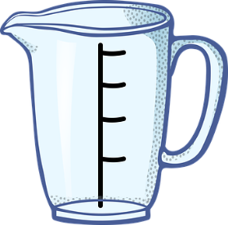
1/8l
1/4l
1/2l
1l
3/4l
1/8l
1/4l
1/2l
1l
3/4l
1/8l
1/4l
1/2l
1l
3/4l
1/8l
1/4l
1/2l
1l
3/4l

0,005 hl
0,25 l

750 ml
12,5 cl

Wie viel Gramm (g) zeigt die Küchenwaage an? Schreiben Sie die richtige Zahl ins Display.
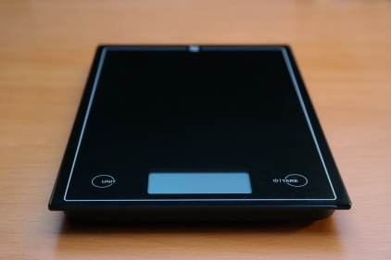
1,5 kg
8000 mg
0,05 t
3,5 kg

Achtung:
Auf ein extra Blatt kopieren, da das Domino ausgeschnitten werden muss.
- Schneiden Sie die Dominosteine entlang der dicken Linie aus. Beginnen Sie mit dem „Start“-Stein. Legen Sie Dominosteine so aneinander, dass immer die Rechenaufgabe an die passende Lösung stößt. Geben Sie die Maßeinheit an, die in der Klammer steht.
15.000 g | 4440 ml  (l) | Start | 50 g  (kg)
0,0021 t | 240 mg  (g) | 0,05 kg | 42000 g  (kg)
42 kg | 8 hl  (l) | 800 l | 470 ml  (cl)
47 cl | 0,015 t  (g) | 4,44 l | 5 l =  (ml)
1400 ml | 2100 g  (t) | 5000 ml | 1,4 l  (ml)
20 dl | Ende | 4,7 l | 200 cl  (dl)
0,24 g | 23 l  (hl) | 0,23 hl | 75000 g  (kg)
75 kg | 40.000 g  (kg) | 40 kg | 4700 ml  (l)

Materialien/Kompetenz  Hohlmaße und Massen berechnen |  | Mathematik  M04.01.03.1
  Lösung

Lösungsvorschläge zur Selbstkontrolle

Hohlmaße

- (a) 45 hl = 4500 l
(b) 5,70 l = 57 dl
(c) 0,25 dl = 25 ml
(d) 7000 l = 70 hl
(e) 370 ml = 0,37 l
(f) 90 ml = 9 cl

Gewichte

- (a) 45 t = 45000 kg
(b) 5,70 kg = 5700 g
(c) 0,25 t = 250.000 g
(d) 7.000 mg = 0,007 kg
(e) 37.000 g = 0,037 t
(f) 90 mg = 0,09 g

Gemeinsames Blatt

1.
1/8l
1/4l
1/2l
1l
3/4l
1/8l
1/4l
1/2l
1l
3/4l
1/8l
1/4l
1/2l
1l
3/4l
1/8l
1/4l
1/2l
1l
3/4l

0,005 hl = 0,5 l = 1/2 l
0,25 l = 1/4l

750 ml = 0,75 l = 3/4 l
12,5 cl = 0,125 l = 1/8 l

2.

Erste Waage: 1,5 kg = 1.500g

Zweite Waage: 8000 mg = 8 g

Dritte Waage: 0,050 t = 50.000 g

Vierte Waage: 3,5 kg = 3.500 g

Start | 50 g  (kg) | 0,05 kg | 42000 g  (kg)
42 kg | 8 hl  (l) | 800 l | 470 ml  (cl)
47 cl | 0,015 t  (g) | 15.000 g | 4440 ml  (l)
4,44 l | 5 l =  (ml) | 5000 ml | 1,4 l  (ml)
1400 ml | 2100 g  (t) | 0,0021 t | 240 mg  (g)
0,24 g | 23 l  (hl) | 0,23hl | 75000 g  (kg)
75 kg | 40.000 g  (kg) | 40 kg | 4700 ml  (l)
4,7 l | 200 cl  (dl) | 20 dl | Ende

Materialien/Kompetenz  Hohlmaße und Massen berechnen |  | Mathematik  M04.01.03.1
Teilkompetenz:  - Ich kann die Reihenfolge der Hohlmaße aufzählen.  - Ich kann die Umrechnungszahl von einem Hohlmaß zum anderen nennen.  - Ich kann Hohlmaße umrechnen.  - Ich kann die Reihenfolge der Gewichte aufzählen.  - Ich kann die Umrechnungszahl von einem Gewicht zum anderen nennen.  - Ich kann Gewichte umrechnen.  - Ich kann mit anderen kommunizieren.
  LernPROJEKT
  LernTHEMA
  LernSCHRITT

Was muss ich jetzt
einkaufen?
Für 20 Spinat-Rollen brauche ich 100 g Käse.
Für
Für 8 l Punsch
benötige ich 500 ml Saft.
von Kommissionsmitglied erstellt

Arbeitsweise | Zeit | Aufgabe
 | 1 min | - Suchen Sie sich eine Partnerin oder einen Partner.
 | 2 min | - Teilen Sie sich auf.  - Eine Person bearbeitet „Hohlmaße“ Seite 2. Die andere Person bearbeitet „Gewichte“ Seite 3.
 | 25 min | Arbeitsauftrag: Hohlmaße  - Bearbeiten Sie Aufgabe a bis c.  - Kontrollieren Sie Ihre Ergebnisse.
 | 25 min | Arbeitsauftrag: Gewichte  - Bearbeiten Sie Aufgabe a bis c.  - Kontrollieren Sie Ihre Ergebnisse.
 | 30 min | - Gehen Sie mit Ihrer Partnerin bzw. Ihrem Partner vom Anfang zusammen.  - Erklären Sie sich gegenseitig „Hohlmaße“ und „Gewichte“.  - Kontrollieren Sie gegenseitig Ihre Ergebnisse.  - Bearbeiten Sie zusammen das Einlegeblatt und das Blatt „Domino“.

Hohlmaße
Damit Sie in der Küche Flüssigkeiten messen können, benötigen Sie sogenannte Hohlmaße.

Das Hohlmaß gibt den Rauminhalt an, welchen eine Flüssigkeit einnimmt. Hierfür werden die Einheiten Milliliter (ml), Zentiliter (cl), Deziliter (dl), Liter (l) und Hektoliter (hl) verwendet.
Zu beachten ist, dass 1 l = 1 dm³ entspricht.

- Füllen Sie die nachfolgende Tabelle aus. Die Begriffe und Zahlen helfen Ihnen.

1 l | l | cl | :10 | :10 | $$\text{∙ 100}$$ | $$\text{∙ 10}$$ | $$\text{∙ 10}$$

$$\text{∙ 10}$$

hl
ml

dl

: 10
: 100

= 1 dm³

- Wandeln Sie jeweils in die angegebene Einheit um.

(a) 45 hl | = l | (b) 5,76 l | = dl | (c) 0,25 dl | = ml
(d) 7000 l | = hl | (e) 370 ml | = l | (f) 91 ml | = cl

- Größer, kleiner oder gleich.
Setzten Sie das passende Zeichen ein: < = >

(a) | 3150 ml |  | 3510 ml |  | (b) | 1,2 l |  | 1020 ml
(c) | 0,5 l |  | 500 ml |  | (d) | 823 hl |  | 8230 l
(e) | 910 cl |  | 91,1 ml |  | (f) | 3 l |  | 3000 cl

Gewichte

Um in der Küche feste Zutaten messen zu können, benötigt man Gewichte.

Hierfür werden die Einheiten Milligramm (mg), Gramm (g), Kilogramm (kg) und Tonne (t) verwendet.
Zusätzlich gibt es in Deutschland noch das Pfund = 500 g,
den Zentner = 50 kg und den Doppelzentner = 100 kg
- Füllen Sie die nachfolgende Tabelle aus. Die Begriffe und Zahlen helfen Ihnen.

kg | mg | 1 Pfund | : 1000 | : 1000 | $$\text{∙ 1000}$$ | $$\text{∙ 1000}$$

$$\text{∙ 1000}$$

g

t

: 1000

500 g =

- Wandeln Sie jeweils in die angegebene Einheit um.

(a) 45 t | = kg | (b) 5,76 kg | = g | (c) 0,25 t | = g
(d) 7000 mg | = kg | (e) 370.000 g | = t | (f) 91 mg | = g

- Größer, kleiner oder gleich.
Setzten Sie das passende Zeichen ein: < = >

(a) | 5150 kg |  | 5510 kg |  | (b) | 3,2 kg |  | 3020 g
(c) | 0,7 kg |  | 700 g |  | (d) | 623 t |  | 6230 kg
(e) | 2584 mg |  | 25,84 g |  | (f) | 4 kg |  | 400 g

Selbstreflexion
Was habe ich hier gelernt?
Ich kann die Reihenfolge der Hohlmaße aufzählen.
Ich kann die Umrechnungszahl von einem Hohlmaß zum anderen nennen.
Ich kann Hohlmaße umrechnen.
Ich kann die Reihenfolge der Gewichte aufzählen.
Ich kann die Umrechnungszahl von einem Gewicht zum anderen nennen.
Ich kann Gewichte umrechnen.
Ich kann mit anderen kommunizieren.

Wie zufrieden bin ich mit meiner Arbeit an der Lernaufgabe?
(1 – nicht zufrieden und 10 – sehr zufrieden)
1______________________________5______________________________10

Ich habe…
☐ | … meinen Lernschritt im Ordner eingeheftet.
☐ | … den Arbeitsauftrag erledigt und das entsprechende Feld in der Lernwegeliste markiert.

Materialien/Kompetenz  Hohlmaße und Massen berechnen |  | Mathematik  M04.01.03.1
  Einlegeblatt

8. Füllen Sie diese Einlegeblätter gemeinsam aus.

Zeichnen Sie die angegebenen Flüssigkeitsmengen ein.

1/8l
1/4l
1/2l
1l
3/4l
1/8l
1/4l
1/2l
1l
3/4l
1/8l
1/4l
1/2l
1l
3/4l
1/8l
1/4l
1/2l
1l
3/4l

0,005 hl
0,25 l

750 ml
12,5 cl

Wie viel Gramm zeigt die Küchenwaage an? Schreiben Sie die richtige Zahl ins Display.
1,5 kg
8000 mg
0,054 t
3,5 kg

Achtung:
Auf ein extra Blatt kopieren, da das Domino ausgeschnitten werden muss.
- Schneiden Sie die Dominosteine entlang der dicken Linie aus. Beginnen Sie mit dem „Start“-Stein. Legen Sie Dominosteine so aneinander, dass immer die Rechenaufgabe an die passende Lösung stößt. Geben Sie die Maßeinheit an, die in der Klammer steht.

15.000 g | 4440 ml  (l) | Start | 50 g  (kg)
0,0021 t | 240 mg  (g) | 0,05 kg | 42000 g  (kg)
42 kg | 8 hl  (l) | 800 l | 470 ml  (cl)
47 cl | 0,015 t  (g) | 4,44 l | 5 l =  (ml)
1400 ml | 2100 g  (t) | 5000 ml | 1,4 l  (ml)
20 dl | Ende | 4,7 l | 200 cl  (dl)
0,24 g | 23 l  (hl) | 0,23 hl | 75000 g  (kg)
75 kg | 40.000 g  (kg) | 40 kg | 4700 ml  (l)

Materialien/Kompetenz  Hohlmaße und Massen berechnen |  | Mathematik  M04.01.03.1
  Lösung

Lösungsvorschläge zur Selbstkontrolle

Hohlmaße
$$\text{∙ 10}$$

$$\text{∙ 10}$$

$$\text{∙ 100}$$
∙ 10

a.

hl
ml
cl
dl
l

: 10
: 10
: 100
: 10

b. (a) 45 hl = 4500 l
(b) 5,76 l (dl) = 57,6 dl
(c) 0,25 dl (ml) = 25 ml
(d) 7000 l = 70 hl
(e) 370 ml = 0,37 l
(f) 91 ml = 9,1 cl

c.
(a) | 3150 ml | < | 3510 ml
(b) | 1,2 l | > | 1020 ml
(c) | 0,5 l | = | 500 ml
(d) | 823 hl | > | 8230 l
(e) | 910 cl | > | 91,1 ml
(f) | 3 l | < | 3000 cl

Gewichte

a.
$$\text{∙ 1000}$$
$$\text{∙} \text{1000}$$
$$\text{∙} \text{1000}$$

mg

g

kg

t

: 1000

: 1000

: 1000

b. (a) 45 t = 45000 kg
(b) 5,76 kg = 5760 g
(c) 0,25 t = 250.000 g
(d) 7.000 mg = 0,007 kg
(e) 37.000 g = 0,037 t
(f) 91 mg = 0,091 g

c.
(a) | 5150 kg | < | 5510 kg
(b) | 3,2 kg | > | 3020 g
(c) | 0,7 kg | = | 700 g
(d) | 623 t | > | 6230 kg
(e) | 2584 mg | < | 25,84 g
(f) | 4 kg | > | 400 g

Materialien/Kompetenz  Hohlmaße und Massen berechnen |  | Mathematik  M04.01.03.1
  Lösung

Gemeinsames Blatt

1.
1/8l
1/4l
1/2l
1l
3/4l
1/8l
1/4l
1/2l
1l
3/4l
1/8l
1/4l
1/2l
1l
3/4l
1/8l
1/4l
1/2l
1l
3/4l

0,25 l = 1/4l
0,005 hl = 0,5 l = 1/2 l

750 ml = 0,75 l = 3/4 l
12,5 cl = 0,125 l = 1/8 l

2.

Erste Waage: 1,5 kg = 1.500g

Zweite Waage: 8000 mg = 8 g

Dritte Waage: 0,050 t = 50.000 g

Vierte Waage 3,5 kg = 3.500 g

Start | 50 g  (kg) | 0,05 kg | 42000 g  (kg)
42 kg | 8 hl  (l) | 800 l | 470 ml  (cl)
47 cl | 0,015 t  (g) | 15.000 g | 4440 ml  (l)
4,44 l | 5 l =  (ml) | 5000 ml | 1,4 l  (ml)
1400 ml | 2100 g  (t) | 0,0021 t | 240 mg  (g)
0,24 g | 23 l  (hl) | 0,23hl | 75000 g  (kg)
75 kg | 40.000 g  (kg) | 40 kg | 4700 ml  (l)
4,7 l | 200 cl  (dl) | 20 dl | Ende

Was muss ich jetzt
einkaufen?
Für 20 Spinat-Rollen brauche ich 100 g Käse.
Für
Für 8 l Punsch
benötige ich 500 ml Saft.
von Kommissionsmitglied erstellt
Materialien/Kompetenz  Hohlmaße und Massen berechnen |  | Mathematik  M04.01.03.1
Teilkompetenz:  - Ich kann die Reihenfolge der Hohlmaße aufzählen.  - Ich kann die Umrechnungszahl von einem Hohlmaß zum anderen nennen.  - Ich kann Hohlmaße umrechnen.  - Ich kann die Reihenfolge der Gewichte aufzählen.  - Ich kann die Umrechnungszahl von einem Gewicht zum anderen nennen.  - Ich kann Gewichte umrechnen.  - Ich kann mit anderen kommunizieren.
  LernPROJEKT
  LernTHEMA
  LernSCHRITT

Arbeitsweise | Zeit | Aufgabe
 | 1 min | - Suchen Sie sich eine Partnerin oder einen Partner.
 | 2 min | - Teilen Sie sich auf.  - Eine Person bearbeitet „Hohlmaße“  Seite 2. Die andere Person bearbeitet „Gewichte“ Seite 3.
 | 25 min | Arbeitsauftrag: Hohlmaße  - Bearbeiten Sie Aufgabe a bis c.  - Kontrollieren Sie Ihre Ergebnisse.  - Suchen Sie sich eine Partnerin oder einen Partner, die bzw. der auch „Hohlmaße“ bearbeitet hat und kontrollieren Sie Aufgabe c.
 | 25 min | Arbeitsauftrag: Hohlmaße  - Bearbeiten Sie Aufgabe a bis c.  - Kontrollieren Sie Ihre Ergebnisse.  - Suchen Sie sich eine Partnerin oder einen Partner, die bzw. der auch „Gewichte“ bearbeitet hat und kontrollieren Sie Aufgabe c.
 | 30 min | - Gehen Sie mit Ihrer Partnerin bzw. Ihrem Partner vom Anfang zusammen.  - Erklären Sie sich gegenseitig „Hohlmaße“ und „Gewichte“.  - Kontrollieren Sie die Ergebnisse Ihrer Partnerin bzw. Ihres Partners.  - Bearbeiten Sie zusammen das Einlegeblatt und das Blatt „Domino“.

Hohlmaße
Damit Sie in der Küche Flüssigkeiten messen können, benötigen Sie sogenannte Hohlmaße.

Das Hohlmaß gibt den Rauminhalt an, welchen eine Flüssigkeit einnimmt. Hierfür werden die Einheiten Milliliter (ml), Zentiliter (cl), Deziliter (dl), Liter (l) und Hektoliter (hl) verwendet.
Zu beachten ist, dass 1 l = 1 dm³ entspricht.

- Füllen Sie die nachfolgende Tabelle aus. Ihr Buch oder das Internet kann Ihnen helfen.
$$\text{∙ 10}$$

hl
ml

: 100

: 10

= 1 dm³

- Wandeln Sie jeweils in die angegebene Einheit um.
(a) 45 hl | = l | (b) 5,76 l | = dl | (c) 0,25 dl | = ml
(d) 7000 l | = hl | (e) 370 ml | = l | (f) 91 ml | = cl

- Denken Sie sich sechs weitere Aufgaben aus.

Gewichte
Um in der Küche feste Zutaten messen zu können, benötigt man Gewichte.
Hierfür werden die Einheiten Milligramm (mg), Gramm (g), Kilogramm (kg) und Tonne (t) verwendet. Zusätzlich gibt es in Deutschland noch das Pfund = 500 g, den Zentner = 50 kg und den Doppelzentner = 100 kg
- Füllen Sie die nachfolgende Tabelle aus. Ihr Buch oder das Internet kann helfen.

$$\text{∙ 1000}$$

g

t

: 1000

500 g =

- Wandeln Sie jeweils in die angegebene Einheit um.

(a) 45 t | = kg | (b) 5,76 kg | = g | (c) 0,25 t | = g
(d) 7000 mg | = kg | (e) 370.000 g | = t | (f) 91 mg | = g

- Denken Sie sich sechs weitere Aufgaben aus.

Selbstreflexion
Was habe ich hier gelernt? | trifft zu | trifft eher zu | trifft eher nicht zu | trifft nicht zu
Ich kann die Reihenfolge der Hohlmaße aufzählen.
Ich kann die Umrechnungszahl von einem Hohlmaß zum anderen nennen.
Ich kann Hohlmaße umrechnen.
Ich kann die Reihenfolge der Gewichte aufzählen.
Ich kann die Umrechnungszahl von einem Gewicht zum anderen nennen.
Ich kann Gewichte umrechnen.
Ich kann mit anderen kommunizieren.
Wie zufrieden bin ich auf einer Skala von 1 (gar nicht) bis 10 (sehr) mit meiner neuen Kompetenz? Kreisen Sie ein. | 1 2 3 4 5 6 7 8 9 10

Ich habe …
☐ | … meinen Lernschritt im Ordner eingeheftet.
☐ | … den Arbeitsauftrag erledigt und das entsprechende Feld in der Lernwegeliste markiert.

Materialien/Kompetenz  Hohlmaße und Massen berechnen |  | Mathematik  M04.01.03.1
  Einlegeblatt

- Füllen Sie diese Einlegeblätter gemeinsam aus.

- Zeichnen Sie die angegebenen Flüssigkeitsmengen ein.
1/8l
1/4l
1/2l
1l
3/4l
1/8l
1/4l
1/2l
1l
3/4l
1/8l
1/4l
1/2l
1l
3/4l
1/8l
1/4l
1/2l
1l
3/4l

0,005 hl
0,25 l

750 ml
12,5 cl

- Wie viel Gramm zeigt die Küchenwaage an? Schreiben Sie die richtige Zahl ins Display.
3 Pfund
8000 mg
0,054 t
3,5 kg

Achtung:
Auf ein extra Blatt kopieren, da das Domino ausgeschnitten werden muss.
- Schneiden Sie die Dominosteine entlang der dicken Linie aus. Beginnen Sie mit dem „Start“-Stein. Legen Sie Dominosteine so aneinander, dass immer die Rechenaufgabe an die passende Lösung stößt. Geben Sie die Maßeinheit an, die in der Klammer steht.

0,047 kg | 8 dl + 5 dl =  (l) | 1,3 l | 470 ml + 91 ml = (cl)
56,1 cl | 15 t – 6 t =  (g) | 9.000.000 g | 4440 ml – 60 ml = (l)
Start | 50 g + 60 g = (kg) | 2,5 kg | Ende
4,38 l | 37 l + 5 l =  (ml) | 42000 ml | 14 l – 5 l =  (dl)
90 dl | 530 kg – 210 kg = (t) | 0,32 t | 300 mg – 240 mg = (g)
0,06 g | 2300 l + 400 l =  (hl) | 27 hl | 600 kg – 75 kg = (g)
525.000 kg | 40.000 g + 600 g = (kg) | 40,6 kg | 800 ml – 472 ml = (l)
0,328 l | 3 Pfund + 2 Pfund=  (kg) | 0,11 kg | 42 g + 5 g =  (kg)

Materialien/Kompetenz  Hohlmaße und Massen berechnen |  | Mathematik  M04.01.03.1
  Lösung

Lösungsvorschläge zur Selbstkontrolle

Hohlmaße
$$\text{∙ 100}$$
$$\text{∙ 10}$$

$$\text{∙ 10}$$

$$\text{∙ 10}$$

hl
ml
cl
dl
l

: 10
: 100
: 10
: 10

1 l = 1 dm³

b. (a) 45 hl = 4500 l
(b) 5,76 l (dl) = 57,6 dl
(c) 0,25 dl (ml) = 25 ml
(d) 7000 l = 70 hl
(e) 370 ml = 0,37 l
(f) 91 ml = 9,1 cl

- Individuelle Lösung

Gewichte
$$\text{∙} \text{1000}$$
$$\text{∙ 1000}$$
$$\text{∙} \text{1000}$$

mg

g

kg

t

: 1000
: 1000

: 1000

- (a) 45 t = 45000 kg
(b) 5,76 kg = 5760 g
(c) 0,25 t = 250.000 g
(d) 7.000 mg = 0,007 kg
(e) 37.000 g = 0,037 t
(f) 91 mg = 0,091 g

- Individuelle Lösung
Materialien/Kompetenz  Hohlmaße und Massen berechnen |  | Mathematik  M04.01.03.1
  Lösung

Gemeinsames Blatt

1/8l
1/4l
1/2l
1l
3/4l
1/8l
1/4l
1/2l
1l
3/4l
1/8l
1/4l
1/2l
1l
3/4l
1/8l
1/4l
1/2l
1l
3/4l

0,005 hl = 0,5 l = 1/2 l
0,25 l = 1/4l

12,5 cl = 0,125 l = 1/8 l
750 ml = 0,75 l = 3/4 l

- Erste. Waage: 1,5 kg = 1500g
Zweite Waage: 8000 mg = 8 g
Dritte Waage: 0,054 t = 54000 g
Vierte Waage: 3,5 kg = 3500 g

Start | 50 g + 60 g = (kg) | 0,11 kg | 42 g + 5 g =  (kg)
0,047 kg | 8 dl + 5 dl =  (l) | 1,3 l | 470 ml + 91 ml = (cl)
56,1 cl | 15 t – 6 t =  (g) | 9.000.000 g | 4440 ml – 60 ml = (l)
4,38 l | 37 l + 5 l =  (ml) | 42.000 ml | 14 l – 5 l =  (dl)
90 dl | 530 kg – 210 kg = (t) | 0,32 t | 300 mg – 240 mg = (g)
0,06 g | 2300 l + 400 l =  (hl) | 27 hl | 600 kg – 75 kg = (g)
525.000 kg | 40.000 g + 600 g = (kg) | 40,6 kg | 800 ml – 472 ml = (l)
0,328 l | 3 Pfund + 2 Pfund=  (kg) | 2,5 kg | Ende

Materialien/Kompetenz  Dreisatz anwenden |  | Mathematik  M06.01.03.2
Teilkompetenz:  - Ich kann den geraden Dreisatz anwenden.  - Ich kann mithilfe des Dreisatzes ein Rezept umrechnen.  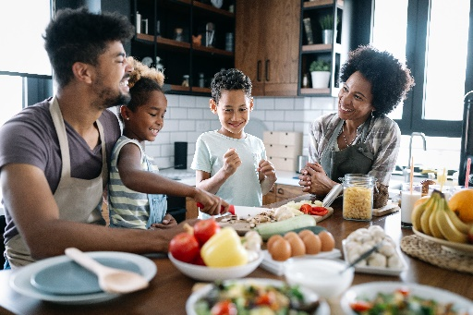  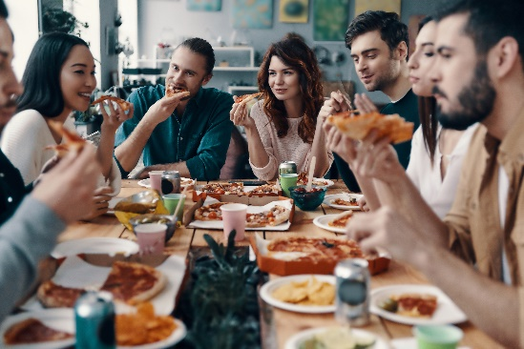  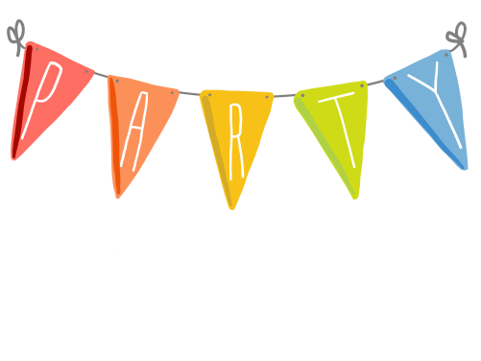  - Ich kann den Dreisatz bei Aufgaben aus dem Alltag anwenden.  Für 6 Personen benötigt man …?  Für 4 Personen benötigt man 500 g. Obst.  Für 10 Personen benötigt man …?  Für 10 Personen benötigt man …?  ©gstockstudio/stock.adobe.com  ©nd3000/stock.adobe.com
  LernPROJEKT
  LernTHEMA
  LernSCHRITT


Bearbeiten Sie zum Einstieg folgende Learning App zum Dreisatz.
https://learningapps.org/display?v=p3uzkj5zj19

Auf Ihrem Rezept sind Angaben für vier Personen. Zu Ihrer Party kommen jedoch ___ Schülerinnen und Schüler. Um die richtige Menge an Lebensmitteln zu kaufen, müssen Sie die Angaben mithilfe des Dreisatzes umrechnen.
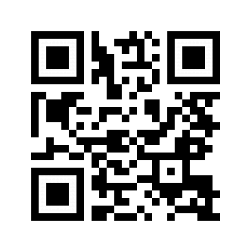
- Schauen Sie sich das Lernvideo an.
https://youtu.be/1GZk1YKkt6Y
- Ergänzen Sie die Lücken und lösen Sie die Aufgabe:

8 iPhones kosten 8000 €. | Was kosten 3 iPhones?
8 iPhones  $∙$ 3  : 8 | 8000 €  : 8
1 iPhone
3 iPhones

- Suchen Sie sich eine Partnerin oder einen Partner und erklären Sie sich gegenseitig die Aufgabe b.
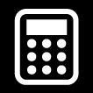
- Rechnen Sie die Mengenangaben folgender Zutaten für 6 Personen um.
Die Tabellen auf dem Einlegeblatt helfen Ihnen

Gemüselasagne für 4 Personen
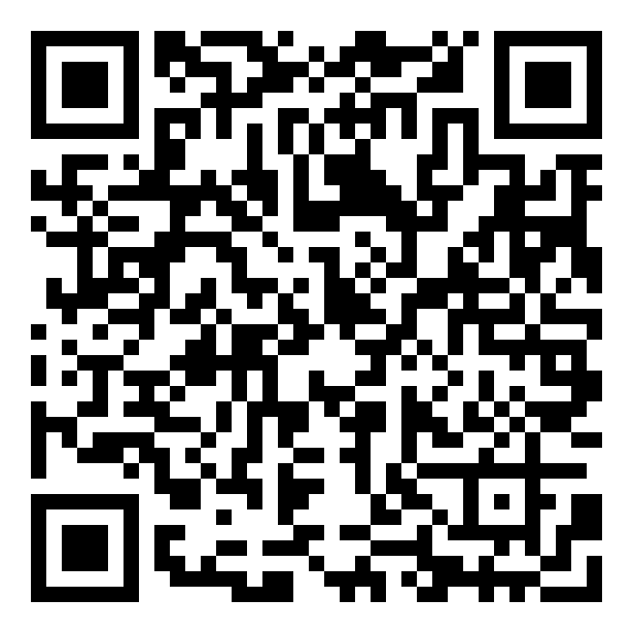
2 | Zwiebel(n)
1000 g | Gemüse (Zucchini, Paprika, Karotten)
800 g | Tomate(n)
8 | Lasagneplatte(n)
200 g | Gouda, gerieben
50 g | Butter
6 TL | Mehl
0,6 l | Milch
- Kontrollieren Sie Ihre Lösungen mithilfe des Lückentextes.
https://learningapps.org/display?v=pijgo2zua18

Selbstreflexion
Was habe ich hier gelernt?
Ich kann den geraden Dreisatz anwenden.
Ich kann mithilfe des Dreisatzes ein Rezept umrechnen.

Wie zufrieden bin ich mit meiner Arbeit an der Lernaufgabe?
_____________________________________________________

Ich habe …
☐ | … meinen Lernschritt im Ordner eingeheftet.
☐ | … den Arbeitsauftrag erledigt und das entsprechende Feld in der Lernwegeliste markiert.

Materialien/Kompetenz  Dreisatz anwenden |  | Mathematik  M06.01
  Einlegeblatt
Zwiebeln
4 Personen  : 4  : 4  $∙$ 6  $∙$ 6 | 2 Zwiebeln  : 4  : 4
1 Person
6 Personen

Gemüse
4 Personen | 1000 g
6 Personen
Tomaten
: 4
4 Personen  $∙$ 6 | 800 g
6 Personen

Lasagneblätter
4 Personen  : 4 | 8 Blätter
6 Personen

Gouda
4 Personen | 200 g

Butter
4 Personen

Mehl

Milch

Materialien/Kompetenz  Dreisatz anwenden |  | Mathematik  M06.01.03.2
Teilkompetenz:  - Ich kann den geraden Dreisatz anwenden.  - Ich kann mithilfe des Dreisatzes ein Rezept umrechnen.  - Ich kann den Dreisatz bei Aufgaben aus dem Alltag anwenden.  Für 6 Personen benötigt man …?  Für 4 Personen benötigt man 500 g. Obst.  Für 10 Personen benötigt man …?  Für 10 Personen benötigt man …?  ©gstockstudio/stock.adobe.com  ©nd3000/stock.adobe.com
  LernPROJEKT
  LernTHEMA
  LernSCHRITT

Bearbeiten Sie zum Einstieg folgende Learning App zum Dreisatz.
https://learningapps.org/display?v=p3uzkj5zj19

Auf Ihrem Rezept sind Angaben für vier Personen.
Zu Ihrer Party kommen jedoch ___ Schülerinnen und Schüler. Um die richtige Menge an Lebensmitteln zu kaufen, müssen Sie die Angaben mithilfe des Dreisatzes umrechnen.
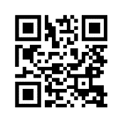
- Schauen Sie sich das Lernvideo an.
https://youtu.be/1GZk1YKkt6Y
- Lösen Sie die folgende Aufgabe mithilfe des Videos.

8 iPhones kosten 8000 €. Was kosten 3 iPhones?

- Suchen Sie sich eine Partnerin oder einen Partner und vergleichen Sie die Rechnungen.
- Formulieren Sie zusammen einen Merksatz.

- Rechnen Sie die Mengenangaben folgender Zutaten für 6 Personen um

Gemüselasagne für 4 Personen

2 | Zwiebel(n)
1000 g | Gemüse (Zucchini, Paprika, Karotten)
800 g | Tomate(n)
8 | Lasagneplatte(n)
200 g | Gouda, gerieben
50 g | Butter
6 TL | Mehl
0,6 l | Milch

- Kontrollieren Sie Ihre Lösungen mithilfe des Lückentextes.
https://learningapps.org/display?v=pijgo2zua18

Selbstreflexion
Was habe ich hier gelernt?
Ich kann den geraden Dreisatz anwenden.
Ich kann ein Rezept mithilfe des Dreisatzes umrechnen.

Wie zufrieden bin ich mit meiner Arbeit an der Lernaufgabe?
(1 – nicht zufrieden und 10 – sehr zufrieden)
1_____________________________5_____________________________10

Ich habe …
☐ | … meinen Lernschritt im Ordner eingeheftet.
☐ | … den Arbeitsauftrag erledigt und das entsprechende Feld in der Lernwegeliste markiert.

Materialien/Kompetenz  Dreisatz anwenden |  | Mathematik  M06.01.03.2
Teilkompetenz:  - Ich kann den geraden Dreisatz anwenden.  - Ich kann mithilfe des Dreisatzes ein Rezept umrechnen.  - Ich kann den Dreisatz bei Aufgaben aus dem Alltag anwenden.  Für 6 Personen benötigt man …?  Für 4 Personen benötigt man 500 g. Obst.  Für 10 Personen benötigt man …?  Für 10 Personen benötigt man …?  ©gstockstudio/stock.adobe.com  ©nd3000/stock.adobe.com
  LernPROJEKT
  LernTHEMA
  LernSCHRITT

Bearbeiten Sie zum Einstieg folgende Learning App zum Dreisatz.
https://learningapps.org/display?v=p3uzkj5zj19

- Im BK-Unterricht haben Sie sich ein Rezept ausgesucht. Meistens sind diese Rezepte auf 4 Personen ausgelegt.
Zu Ihrer Party kommen jedoch ____ Schülerinnen und Schüler. Um die richtige Menge an Lebensmitteln zu kaufen, müssen Sie die Angaben mithilfe des Dreisatzes umrechnen.
- Schauen Sie sich das Lernvideo an.
https://youtu.be/1GZk1YKkt6Y

- Erstellen Sie, mithilfe des Videos einen Regelheftaufschrieb.
Darin enthalten müssen sein: Beispiel und ein Merksatz.

- Erklären Sie Ihr Beispiel einer Partnerin oder einem Partner.
- Rechnen Sie das Beispiel Ihrer Partnerin oder Ihres Partners durch und korrigieren Sie ggf.

- Eine Gruppe Jugendlicher hat sich verabredet, um gemeinsam eine Gemüselasagne zu kochen. Auf dem Rezept sind die Zutaten für vier Personen angegeben. Es sind jedoch sechs Jugendliche.
Rechnen Sie das Rezept für sechs Personen aus.

Gemüselasagne für 4 Personen

2 | Zwiebel(n)
1000 g | Gemüse (Zucchini, Paprika, Karotten)
800 g | Tomate(n)
8 | Lasagneplatte(n)
200 g | Gouda, gerieben
50 g | Butter
6 TL | Mehl
0,6 l | Milch

Kontrollieren Sie Ihre Lösungen mithilfe des Lückentextes.
https://learningapps.org/display?v=pijgo2zua18

Selbstreflexion
Was habe ich hier gelernt? | trifft zu | trifft eher zu | trifft eher nicht zu | trifft nicht zu
Ich kann den geraden Dreisatz anwenden.
Ich kann ein Rezept mithilfe des Dreisatzes umrechnen.
Wie zufrieden bin ich auf einer Skala von 1 (gar nicht) bis 10 (sehr) mit meiner neuen Kompetenz? Kreisen Sie ein. | 1 2 3 4 5 6 7 8 9 10

Ich habe …
☐ | … meinen Lernschritt im Ordner eingeheftet.
☐ | … den Arbeitsauftrag erledigt und das entsprechende Feld in der Lernwegeliste markiert.

Materialien/Kompetenz  Dreisatz anwenden |  | Mathematik  M06.01.03.2
Lösung

Lösungsvorschläge zur Selbstkontrolle

Gemüselasagne

Zutaten für 6 Personen:

 | Für die Gemüsebolognese
3 | Zwiebel(n)
1500g | Gemüse (Zucchini, Paprika, Karotten)
 | Thymian
 | Olivenöl zum Anbraten
1200 g | Tomate(n), stückige (Dose)
 | Salz und Pfeffer
 | Für die Béchamelsauce:
75 g | Butter
9 TL | Mehl
0,9 Liter | Milch
 | Salz, Pfeffer, Muskat
12 | Lasagneplatte(n)
300 g | Gouda, gerieben
 | Butter, für die Form

